Pressemeldung
Mit der Bitte um Veröffentlichung

03. Juli 2017

Anerkennung und Ansporn für die Wissenschaftler von morgen: Dr. Hans Riegel-Fachpreise für herausragende Schülerarbeiten an der Universität Regensburg verliehen

Die Universität Regensburg hat am Donnerstag, den 29. Juni 2017, die Dr. Hans Riegel-Fachpreise für besonders gute vorwissenschaftliche Arbeiten von Schülerinnen und Schülern der Region verliehen. In Kooperation mit der Dr. Hans Riegel-Stiftung wurden in den Fächern Biologie, Chemie, Mathematik und Physik die besten neun von über 100 Einsendungen ausgezeichnet. Neben den rund 5.000 Euro Preisgeldern ermöglichen die Dr. Hans Riegel-Fachpreise den Zugang zu nachhaltigen Förderangeboten in Form von kostenlosen Seminaren und Konferenzen.

Eine Jury aus Professorinnen und Professoren der Universität Regensburg bewertete die Arbeiten nach wissenschaftlichen Kriterien, wobei eine gut herausgearbeitete Fragestellung, Kreativität bei Lösungsansätzen sowie ein deutlich erkennbarer praktischer Eigenanteil (z. B. in Form von Experimenten) besonders wichtig waren. So ging eine ausgewählte Arbeit experimentell der Frage nach, wie Nanopartikel in Pflanzen aufgenommen werden, eine andere beschäftigte sich mit verlustfreier Datenkompression. Die Preisträgerinnen und Preisträger nahmen nun ihre Auszeichnungen stolz entgegen:
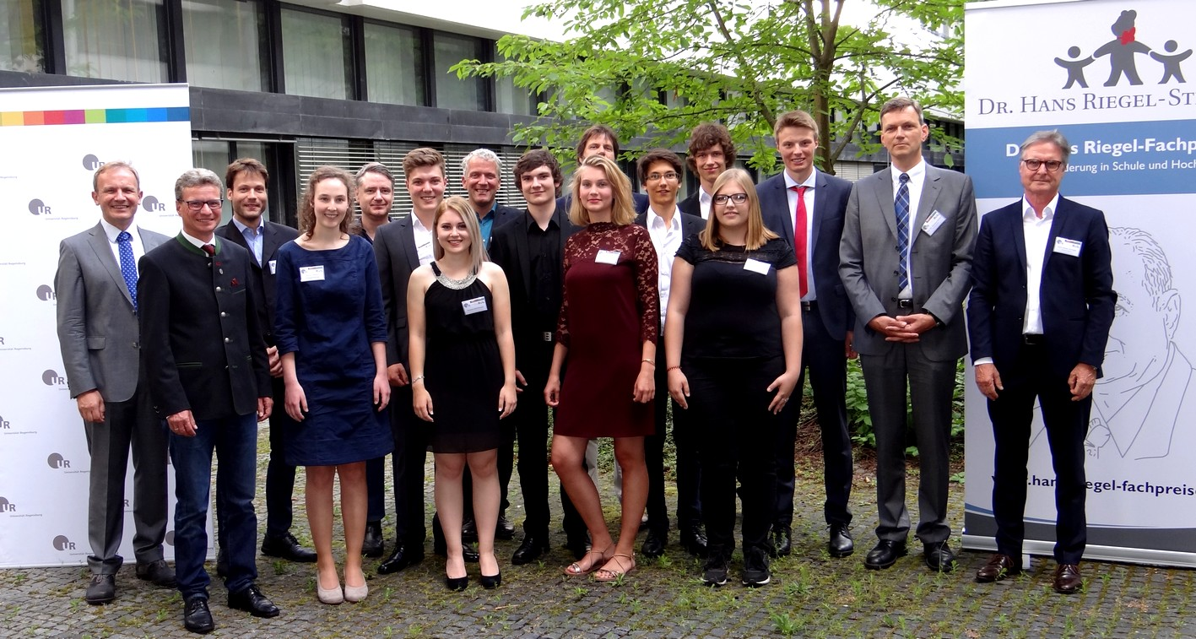
Foto: Franz Dietl

Überreicht wurden die Dr. Hans Riegel-Fachpreise u. a. von Prof. Dr. Korber und Karl-Heinz Schupp. Prof. Dr. Korber, Vizepräsident für Studium und Lehre der Universität Regensburg, zeigte sich zufrieden mit dem Ergebnis: „Das Gewinnen eines forschenden Blicks und die Auseinandersetzung mit einer selbst ausgearbeiteten Fragestellung sind Schlüssel-erlebnisse auf dem Weg in ein Universitätsstudium. Die Diversität der Themen und Bearbeitungsansätze war auch diesmal wieder beeindruckend.“
Karl-Heinz Schupp, Beiratsmitglied der Dr. Hans-Riegel-Stiftung ergänzt: „Die Dr. Hans Riegel-Stiftung begleitet junge Menschen auf ihrem Weg in ein naturwissenschaftliches Studium oder einen technischen Beruf. Mit diesem Wettbewerb finden und fördern wir die Talente, die Deutschland in Zukunft als gut ausgebildete Fachkräfte benötigt. Wir freuen uns, dass wir erneut mit der Universität Regensburg die Dr. Hans Riegel-Fachpreise verleihen und werden das auch in Zukunft weiter tun.“
Staatssekretär Bernd Sibler, der Schirmherr des Wettbewerbs für Bayern ist, hob hervor: „Die gymnasiale Oberstufe erfüllt gerade mit dem wissenschaftspropädeutischen Seminar eine wichtige Brückenfunktion zwischen Schule und Hochschule. Hier können sich unsere Schülerinnen und Schüler fachlich fundiert und mit Ausdauer mit naturwissenschaftlichen oder mathematischen Themen auseinandersetzen und dabei Einblicke in die Grundlagen wissenschaftlichen Arbeitens gewinnen. Mit ihren herausragenden Arbeiten haben die Preisträgerinnen und Preisträger gezeigt: Sie sind bestens vorbereitet auf ein Hochschulstudium!“

Die Dr. Hans Riegel-Fachpreise sind in jedem Fach mit jeweils 600 Euro für den ersten Platz, 400 Euro für den zweiten Platz und 200 Euro für den dritten Platz dotiert. Zudem erhalten die Schulen der Erstplatzierten einen Sachpreis in Höhe von rund 250 Euro als Anerkennung für die Betreuung der Schülerarbeiten durch die jeweiligen Fachlehrerinnen und -lehrer.

Weiterführende Informationen u. a. zu den Themen der ausgezeichneten Arbeiten sowie zu den Gewinnerinnen und Gewinnern finden Sie weiter unten im Anhang und auf:

www.hans-riegel-fachpreise.com
http://www.uni-regensburg.de/rul/mint-fachpreise/

Wort- und Zeichen-Anzahl: 451 Wörter; 3.489 Zeichen (mit Lehrzeichen)

Kontakt:
Dr. Hans Riegel-Stiftung Universität Regensburg
Peter Laffin Kathrin Pentner
Projektleiter Dr. Hans Riegel-Fachpreise Referat I/1
Tel.: 0228 – 227 447 - 15 Tel.: 0941 943-5525
peter.laffin@hans-riegel-stiftung.com kathrin.pentner@ur.de

Foto: Franz Dietl – Zur ausschließlichen Verwendung im Rahmen der Berichterstattung zu dieser Pressemitteilung.

Anhang zur Pressemeldung

Die diesjährigen Preisträger/innen im Fach Biologie:
- Platz: Patrick Räß vom Johannes-Turmair-Gymnasium in Straubing mit dem Thema „Lüg mich nicht an – Mimikry im Überblick“
- Platz: Verena Mühlbauer vom Johannes-Turmair-Gymnasium in Straubing mit dem Thema „Kommunikation unter Wasser – Wie Kraken und Delphine sich unterhalten“
- Platz: Anna Wittmann von der Aloys-Fischer-Schule in Deggendorf mit dem Thema „Von der Resteverwertung zur Wegwerfkultur am Beispiel der Region Deggendorf“

Den Sachpreis für die Schülerförderung erhielt das Johannes-Turmair-Gymnasium in Straubing.

Die diesjährigen Preisträger/innen im Fach Chemie:
- Platz: David Ofner vom Albertus-Magnus-Gymnasium in Regensburg mit dem Thema „Mit Weidenrinde und Wintergrünöl gegen Schmerzen – das neue Aspirin?“
- Platz: Marina Luchner vom Albrecht-Altdorfer-Gymnasium in Regensburg mit dem Thema „Praktische Untersuchungen zur Aufnahme von Nanopartikeln in Pflanzen – mögliche Anwendung in der Krebsmedizin“
- Platz: Anna-Sophie Schwarzfischer vom Robert-Schuman-Gymnasium in Cham mit dem Thema „Nährstoffanalyse von Milch – Milchsorten im Vergleich“

Den Sachpreis für die Schülerförderung erhielt das Albertus-Magnus-Gymnasium in Regensburg.

Die diesjährigen Preisträger im Fach Mathematik:
- Platz: Thomas Beham vom St.-Gotthard-Gymnasium in Niederalteich mit dem Thema „Der Goldene Schnitt und seine Relation zur Fraktalen Geometrie“
- Platz: Benno Bielmeier vom Dominicus-von-Linprun-Gymnasium in Viechtach mit dem Thema „Verlustfreie Datenkompression“

Den Sachpreis für die Schülerförderung erhielt das St.-Gotthard-Gymnasium in Niederalteich.

Der diesjährige Preisträger im Fach Physik:
- Platz: Christoph Setescak vom Albertus-Magnus-Gymnasium in Regensburg mit dem Thema „Chemische Nachbehandlung von Fahrradreifen“

Den Sachpreis für die Schülerförderung erhielt das Albertus-Magnus-Gymnasium in Regensburg.

